 |  | 컨슈머인사이트 보도자료
기관 | 컨슈머인사이트 |  | 이메일 | kimmh@consumerinsight.kr
문의 | 김민화 연구위원 |  | 연락처 | 02) 6004-7643
배포일 | 2026년 1월 7일(수) 배포 |  | 매수 | 총 19매
Copyright © Consumer Insight. All rights reserved. 이 자료의 모든 콘텐츠(문서, 분석 내용, 도표 등)에 대한 저작권은 (주)컨슈머인사이트에 있으며, 언론사의 기사 작성 목적에 한하여 인용 또는 보도할 수 있습니다. 그 외 모든 형태의 복제, 배포, 게시, 전시, 전송, 2차적 활용 등은 사전 서면 동의를 받은 경우에 한해 허용됩니다. 무단 사용 시 저작권법 등에 따른 법적 책임이 따를 수 있습니다.

2025-26 국내·해외 여행소비자 행태의 변화와 전망
- 코로나 전 2019년도와 비교한 ‘여행코로나지수’를 중심으로-
○ 경제 불황과 고물가-고환율로 여행 덜 가고, 멀리 못 가
○ 국내 여행; ‘22년 반짝 후 계속 내리막길
- ‘예산 절약’, ‘부실한 경험’, ‘낮은 가심비’, ‘불만족’의 악순환
- 예외적 사건의 이슈화·일반화로 지역관광 흔들
- 대도시 선호로 전통 주말·계절 관광지 존립 위기
○ 해외여행; 소수는 더, 다수는 덜 가는 양극화 심화
- 전체 소비자의 여행률은 낮으나, 출국자 통계는 감소 안 해
- 국내여행비의 평균 7배 지출…환율 변동으로 더 큰 부담
- 아시아 중심은 여전하나 중국, 동남아 변수로 점유율 요동

I. 접근
○ 컨슈머인사이트는 2015년부터 진행해 온 ‘주례 여행소비자 행태 및 계획 조사’(매주 500명, 연 2만6000명)의 결과를 종합해 지난 몇 년간 한국 여행소비자 행태에 어떤 변화가 있었는지, ’25년 1년간에는 어떠했는지, 그리고 ’26년 이후 어떤 변화가 예상되는지를 살펴보고자 한다.
- 2015년 이후 가장 큰 사건은 ’20년 초 발생한 코로나19다. 코로나 이후 몇 년간 국내·해외여행 모두 급격한 변동을 겪어 직전 연도와의 단순 비교만으로는 흐름을 설명하기 어려워졌다. 따라서 코로나 이전인 2019년과의 비교가 현재를 해석하고 향후 변화를 전망하는 데 더 유용하다.
- 컨슈머인사이트는 자체 개발한 ‘여행코로나지수(TCI; Travel Corona Index)’를 통해 코로나 전후 소비자 행태의 변화를 정리해 왔다. TCI는 기본적으로 ‘(2020~2025년 결과/2019년 결과)×100’으로 코로나 이후 여행 행태를 코로나 전인 ’19년(또는 ’19년 동월)과 비교해 보여준다. 즉 TCI는 현 상황이 코로나 이전과 비교해 어떤 수준인지 시계열로 추적하기 위한 지표이며, 이를 통해 소비자 행태의 변화 방향과 크기를 보다 명료하게 파악할 수 있다.

II. 코로나 전-중-후의 종합적 상황 변화 요약
○ 2020년 1월 코로나19 발생 이후 여행·관광 시장은 급격히 위축됐다. 국내여행은 방역정책 변화에 따라 회복과 조정을 반복했고, 억눌린 수요는 기회가 열릴 때마다 분출되며 ‘보복소비’ 양상도 나타났다. 해외여행은 국가별 입국정책 완화가 본격화되고 여행 인프라가 재정비됨에 따라 단계적으로 회복세에 들어섰다.
○ 컨슈머인사이트의 ‘주례 여행소비자 행태 및 계획 조사’에 따르면, 국내·해외 여행은 코로나 전후로 뚜렷이 다른 궤적을 보였다. ‘17~’18년에는 국내여행이 완만히 감소하고 해외여행이 완만히 증가하는 경향이었으나, ‘19년 하반기 노재팬(No Japan) 이슈가 부각되며 국내는 상대적으로 견조해지고 해외는 위축되는 역전 흐름이 나타났다. ‘20년 초 코로나19에 따른 거리두기 시행으로 국내여행은 급감했고 해외여행은 사실상 봉쇄됐다.
○ 국내여행은 ‘20~’21년 침체를 거쳐 ‘22년에 일시적으로 코로나 전 수준을 회복했지만 누적된 경기 침체, 물가 상승의 영향으로 소비자 심리는 계속 위축되었다. 물가 상승을 감당할 여행 예산의 확보가 어려워지자 여행의 단기간·근거리 선택 경향이 심화되었고, 주말 또는 계절 관광지를 선택하기보다는 근거리 대도시 중심의 여가활동이 증가해 지방·중소도시의 관광산업 기반을 약화시키는 결과로 이어지고 있다. 또한 제주도, 울릉도 같은 특정 지역 및 재래시장이나 지역축제 등의 특정 장소에서 발생한 예외적 사건의 이슈화와 과잉 일반화는 지역경제에 심각한 영향을 주는 결과를 낳고 있다.
○ 해외여행은 ‘21~'22년의 빙하기를 지나 ‘23년에 빠르게 회복했으나, ‘24년부터 경기침체로 소비자 여행 심리의 위축이 뚜렷해졌다. 여행지에 대한 관심도, 여행 계획률, 여행비 지출의향이 일제히 하락세로 돌아섰다. 실제 여행 경험률도 코로나 전의 80% 수준에 그쳐, 완전 회복을 알리는 출입국 통계와는 상당한 거리가 있다. 다수의 해외여행 포기, 소수의 더 빈번한 여행으로 생겨난 양극화 현상으로 보인다.
○ ‘25년에는 더 극적인 변화가 많았고 진행 중이다. 해외 여행지 점유율이 80%를 넘나드는 아시아에 많은 변화가 있었고, 또 진행 중이다. ‘24년 11월 급작스러운 비자 면제조치로 중국 여행의 큰 허들이 사라졌고, ‘25년 1월의 방일 한국인 수가 일본인 총 출국자 수보다 많았다는 통계가 발표되며, 국내여행 진작을 위한 임시공휴일이 해외여행만 더 키웠다(참고. ‘국내여행, 침체 넘어 붕괴 위험 직면’ ’25.02.25)는 비판이 나왔다. ‘25년 하반기에는 캄보디아, 태국 등에서 한국인 관련 범죄, 납치 등 심각한 문제가 발생하며 동남아 여행시장이 요동치고 있다. 아시아를 중심으로 한 해외여행 시장은 한치 앞을 내다보기 어려운 상황이다.
○ 소비자 태도를 중심으로 보는 국내 여행 산업의 현재는 매우 어려운 상태이며, 미래는 불확실하다. 자영업의 어려움은 숱하게 논의되지만 주말 및 특정 시기/계절에 집중되는 외지 여행객에게 의존하는 지방 중소도시의 심각한 상황은 크게 주목받지 못하고 있다. 소비자 기호지출 1순위였던 여행은 대표적인 지출 억제 대상이 되어 기회도 줄이고 예산도 줄여야 할 항목이 되었다(참고. '여가활동 관심, 여행-운동하기 줄고 운동 구경 늘어' ’25.08.19). 여유없이 떠나는 여행이 좋은 결말로 이어지기는 쉽지 않다. 만족도는 낮을 가능성이 크고, 다시 시도하지 않을 가능성도 크다. 여행 산업은 점점 더 어려운 상황이 될 것이다.

III. 여행소비자 행태 분석의 접근
○ 소비자 여행 행태는 특정 여행지에 대한 관심에서 출발한다. 관심이 형성되면 여행 계획과 지출 계획으로 이어지고, 실제 여행을 실행한 뒤 비용과 만족을 평가하며 다음 선택을 준비하는 순환 구조를 이룬다.
- 본 분석은 코로나 발생 이후의 변화를 코로나 이전인 ‘19년을 100으로 두고, ‘22년~’23년(국내 전성·해외 회복기)–‘24년(조정기)–‘25년(조정 심화/정체기)의 흐름을 중심으로 국내·해외 여행소비자 행태를 비교했다.
- 분석 항목은 여행지 관심도, 지출 의향, 여행 계획률, 여행 경험률, 여행 비용, 여행 만족도로 구분했으며, 각 지표는 국내와 해외로 나누어 TCI(해당 연도 결과/’19년 결과×100)로 제시했다. 분석에 사용된 자료는 첨부하였다.
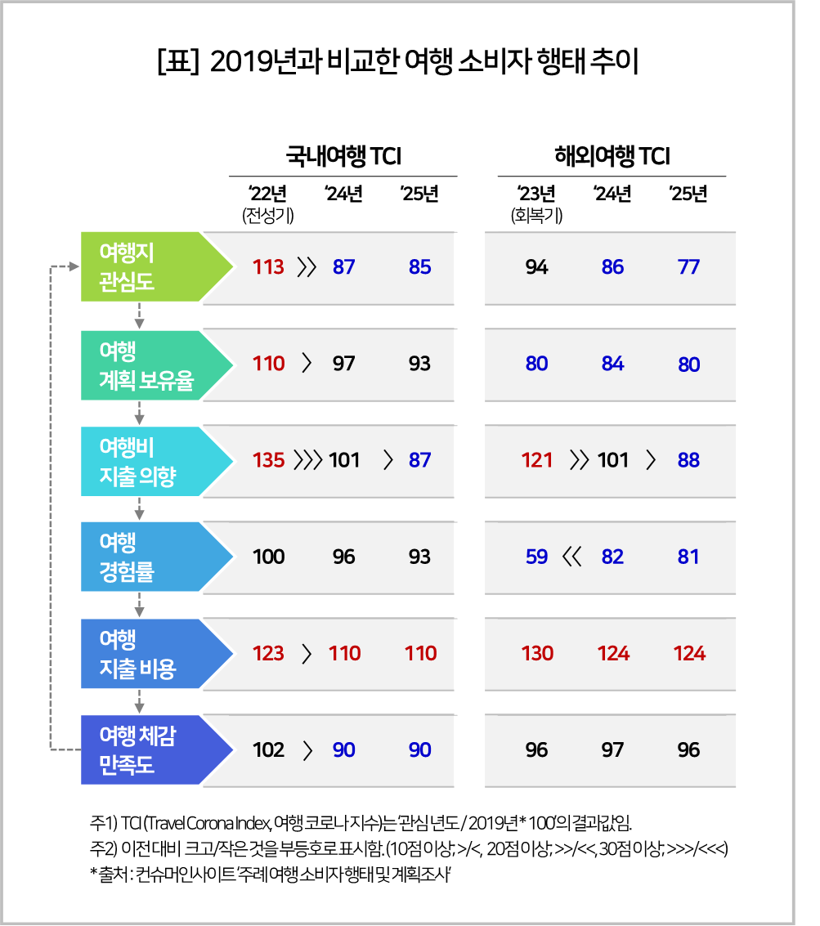

1. 여행지 관심도

○ ‘25년 여행지 관심도는 국내·해외 모두 하락 흐름이 이어졌다.
- 국내 여행지 관심도(‘19년 41.6%; TCI 100)는 ‘22년 TCI 113으로 급등한 이후, ‘24년 87로 급락했고 ‘25년 다시 소폭 하락(85)했다. 국내여행이 매우 제한적이었던 ‘20년(90)보다 2년 연속 더 낮다는 것은 현재 수준이 하한점에 근접해 있으며, 얼마나 심각한지를 일깨워 준다.
- 해외 여행지 관심도(‘19년 32.7%; TCI 100)는 여행 원천 봉쇄기였던 ‘20년 61로 최저치를 찍고, ‘23년 94로 급상승한 후 ‘24년 86, ‘25년 77로 크게 하락했다. 원달러 환율 부담과 글로벌 물가 상승이 겹치며 원거리·고비용 여행지의 관심도가 일제히 감소했다. 경제적 상황을 고려해 현실적이지 못한 여행지(장기간·원거리·고비용)는 관심 대상에서 제외하는 경향을 보였으며, 감소세는 더 이어질 것으로 보인다.

2. 여행 계획 보유율

○ ‘25년 여행 계획 보유율은 국내는 지속적 하락, 해외는 반등 흐름이 꺾이며 조정 국면에 들어선 것으로 보인다.
- 국내 숙박여행 계획률(‘19년 70.5%; TCI 100)은 ‘22년 TCI 110으로 보복소비 논란을 만든 이후 3년 연속 하락해 코로나 절정기인 ‘20년 수준(93)이 되었다. 지난 3년간 추세는 앞으로 이 수준 밑으로 내려갈 수 있음을 보여준다. 심각한 상황이다.
- 해외여행 계획률(‘19년 55.3%; TCI 100)은 ‘21년 14.7% 수준(TCI 27)으로 추락했으나 엔데믹 후 ‘23년 80, ’24년 84로 상승했다가 ’25년 다시 80으로 내려앉았다. 환율, 글로벌 물가 등의 영향으로 보복심리에 따른 상승 동력을 잃고 조정기 내지 정체기에 들어선 모습이다. 계획 단계부터 ‘가고 싶다’보다 ‘갈 수 있다’는 경제적 판단이 우선되고, 실제 여행 수요도 현실적으로 조정될 가능성이 커졌다.

3. 여행비 지출 의향

○ ’25년 여행 소비자는 여행 지출을 ‘늘릴지’보다 ‘어디서, 어떻게 줄일지’를 먼저 고민했다.
- 국내여행을 위해 지난 1년보다 향후 1년 간 ‘더 쓸 것’이라는 응답(‘19년 34.7%; TCI 100)은 ‘21년 109로 회복한 후 ‘22년 135로 정점을 찍었다. 이후 매년 10포인트 이상씩 급감해 ’25년 87까지 떨어졌다. 이는 심리적 ‘의지’의 문제가 아니라 현실적 ‘여력’의 문제다. 현 추세로 보면 ‘26년에도 하락세가 이어질 것이 확실해 보인다. 국내여행을 위한 지출의향은 깊은 침체의 늪에 가라앉고 있다.
- 해외여행(‘19년 39.1%; TCI 100)은 2년간의 동결 후 ’23년 정점(TCI 121)을 찍었으나 국내와 마찬가지로 급락세가 이어져 ’25년 34.4%(TCI 88)까지 낮아졌다. 국내와 마찬가지로 ‘더 쓸 것’이라는 반응의 재상승은 어려울 것으로 보인다. 최근의 환율과 글로벌 물가지수를 보면 국내와 비슷한 수준의 약세가 이어질 것으로 전망된다. 결국 여행비 지출은 ‘확대’가 아니라 ‘조절’의 대상으로 재분류되며, 축소 쪽에 무게가 실린다. 가장 좋은 축소 방법은 원거리·장기간·고비용 국가를 멀리하는 것이다.

4. 여행 경험률

○ ’25년 여행 경험률은 국내는 완만한 하락이 이어지고, 해외는 회복이 멈추며 보합에 가까워졌다.
- 국내 숙박여행 경험률(‘19년 69.0%; TCI 100)은 ’22년 TCI 100(69.2%)으로 회복한 뒤 ’23년 99, ’24년 96, ’25년 93으로 3년 연속 낮아졌다. ‘26년에도 하락세가 이어질 것으로 보인다.
- 해외여행 경험률(‘19년 41.5%; TCI 100)은 엔데믹 이후 폭발적으로 성장했으나 ‘24년 TCI 82에 그쳤고, ‘25년에는 81로 주춤했다. 아시아 지역(특히 일본)과 자유여행이 대다수를 이루었으나 ‘24년 말 중국의 무비자 정책, ‘25년 동남아의 여러 사건 사고로 시장이 요동치고 있다. 현재는 중국이 대체 여행지로 부상(참고. '일본 여행 가성비 매력 뚝... 반사효과는 어디로?' ’25.06.25) 중이다.

5. 여행 지출 비용

○ 코로나 이전에 비해 가장 크게 증가한 것은 여행비 지출이다.
- 코로나 전 국내 숙박여행 총 경비는 21.19만원이었다. 여행 총비용은 국내여행이 재개된 ‘22년 TCI 123으로 크게 올랐으나 ‘23년 이후 3년째 110수준에 머물고 있다. 23만원 대에서 비용을 늘리지 못하면서 3년 연속 2박3일의 여행을 해내고 있다는 것이 최근의 국내여행 현실이다. 초긴축 예산은 여행의 내용과 질에 영향을 준다. 저예산은 부실한 소비로 이어질 가능성이 크고, 불만족한 경험을 낳을 수 있다. 이는 여행산업 전체의 부진으로 이어질 것이다.
- 해외여행 총 경비는 ‘19년 141.13만원(TCI 100)에서 ‘23년 130으로 올랐다가 ‘24년과 ’25년 모두 TCI 124를 유지하며, 총액의 ‘상한선’을 지켰다. 원거리 고비용 여행지는 기피하고, 상대적으로 부담이 적은 근거리·저물가 여행지(아시아)에서 짧게 즐겼다. 한국 여행 소비자에게 ‘25년은 혼란스러운 한 해였으며, ‘26년도 크게 다르지 않을 가능성이 있다. 개인의 경제적 여건에 더해 여행지의 정치·사회적인 측면도 고려해야 하는 어려운 한 해가 될 것이다.
6. 여행 만족도

○ 여행 만족도는 해외가 국내여행 보다 항상 높았다. 여행 내용과 비용을 보면 당연한 결과다.
- 국내여행에 대한 체감만족률(‘19년 75.6%; TCI 100)은 해외여행이 사실상 불가능해 반사이익을 보았던 ‘21년 TCI 106 이후 급락해 ‘24년 이후 90에 머물고 있다. 여행만족도 평가의 중심은 가격 대비 가치다. 가성비가 구입한 제품이나 서비스에 대한 만족이라면, 가심비는 내 기대에 비한 만족으로 초긴축 지출을 하는 마음에 맞추는 것은 결코 쉽지 않다. 해외 대비 국내여행의 가심비가 낮다(참고. '여행 소비자, 왜 국내 외면하고 해외로 가나' ‘25.03.25)는 평가가 이어지고 있으며, 만족도는 쉽게 개선되기 어려울 것으로 전망된다.
- 해외여행의 만족률(‘19년 77.6%; TCI 100)은 엔데믹 선언으로 정상화되며 ‘23년 이후 계속 TCI 96~97을 유지하고 있다. 국내여행과 비교해 2배 이상의 기간, 7배에 달하는 비용을 지불한 행사로 가치 판단 기준도 가심비보다는 더 객관적인 가성비를 따진다. 시간과 비용에 여유 있는 소비자는 평가에도 여유가 있기 마련이다. 해외여행의 만족도 우위는 계속될 것으로 보인다.

7. ‘26년 여행 산업 전망

○ 2025년 여행 산업은 ‘24년도의 하락세의 연장선 상에 있다. 지난 2년간 국내여행과 해외여행 모두 거의 비슷한 움직임을 보였다. 가장 큰 차이는 지출비용과 만족도다. 해외여행이 국내여행보다 더 많은 비용(2년 연속 TCI 124 대 110)을 지출하고, 더 높은 만족률(TCI 96~97 대 90)을 얻었다는 점이 가장 큰 차이다. 즉, 여행비 지출 여력에 따른 차이가 작용했으나, 코로나 전과 비교해 지출 비용만한 만족은 얻지는 못한 것으로 보인다.
○ ‘26년이 ‘25년 보다 ‘더 좋을 것’이라고 전망하기는 어려워 보인다. 국내 경제의 전망도 낙관적이지 않고, 국제 정세도 매우 불안정한 상태다. 가장 우려되는 것은 국내 여행·관광 산업의 기반이 흔들리고 있다는 점이다. 소비자가 가장 지출을 늘리고 싶어했던 여행이 가장 지출을 줄여야 할 항목으로 변했다. 소비자의 외면에 더해 사업자들은 자금·인력 확보 등 사업 환경이 점점 더 어려워지고 있다. ‘25년보다 더 큰 침체가 올 수 있다.
○ 최근 젊은 소비자의 여가 여행은 ‘실행하는 활동’에서 타인에게 ‘보여주는 일상생활’로 변화하고 있다. ‘보고 느끼기 위한 이동’보다는 ‘보고 느낀 것을 보여주는 것’이 더 중요한 시대다. 여행산업의 본질을 ‘보고 느낀 것을 보여주는 산업’으로 재정립하는 접근도 검토해 볼 만하다(참고. '여행의 시작과 끝인 SNS가 국내시장 회복의 관건' ’25.04.22).
※ 첨부; 여행 행태별 추이 분석
■ 1. 국내·해외 여행지 관심도

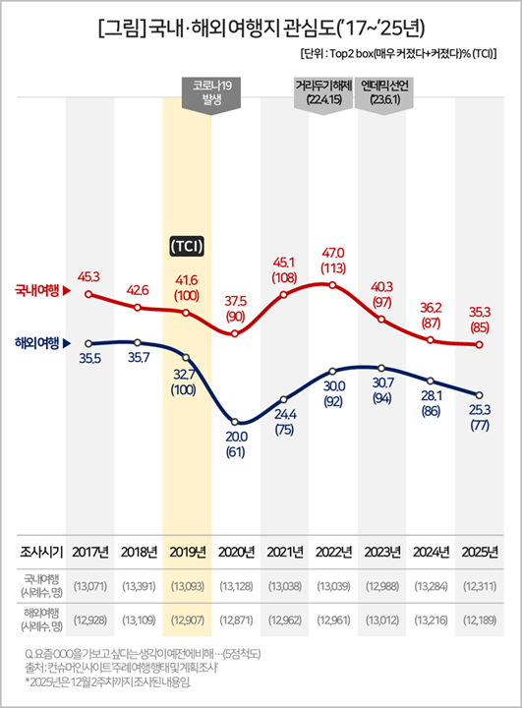

#국내여행 관심도

○ 주요 국내 여행지에 대한 관심도(가보고 싶은 생각이 ‘커졌다’)는 ’19년 이전부터 경기 둔화 영향으로 완만한 감소 흐름을 보였고, ’20년에는 코로나19로 인해 전년 대비 90% 수준까지 급락했다.
○ 이후 ’22년 사회적 거리두기 완화와 함께 관심이 반등해 TCI 113으로 정점을 찍었으나, 고물가와 바가지 논란이 누적되고 해외여행이 재개되면서 하락세로 되돌아섰다. ’24년 TCI 87에서 ’25년 85로 추가 하락하며, 코로나 초기(‘20년 TCI 90)보다도 낮은 수준까지 내려왔다.
○ 지역별로는 제주도의 변동이 가장 극심했다. ’21~’22년 TCI 117로 급등한 뒤 ’23년 85, ’24년 66으로 급락했고, ’25년에도 회복되지 못했다. 비계 삼겹살 등 ‘상도의 논란’과 함께 고비용 여행지라는 부정적 인식이 더해져 장기적 약세가 이어지는 모습이다.
○ 반면 충청권은 코로나 이전 대비 관심도가 상승한 유일한 권역이다. 근거리·저비용 선호 흐름에 더해 대전의 성심당과 한화이글스, 하나시티즌 등 지역 연고 프로스포츠 구단의 인기가 더해져 광역지역 전체의 상승을 이끌었다(참고. '1박2일 단기간 늘고...수도권-대전 근거리 부상' ‘25.05.27).
○ 국내 여행지 관심도는 전년 대비 하락 폭은 적으나, 코로나 초기 기록한 최저 수준에서 한 계단 더 낮은 수준에 달했고, 추가 하락의 가능성을 배제할 수 없다는 점에서 우려된다.

#해외여행 관심도

○ 해외 여행지 관심도는 ’19년 하반기 ‘노재팬’ 영향으로 약화된 뒤 코로나19로 급감했다. ’22~’23년 소폭 반등해 TCI 94까지 올랐으나, ’24년 86, ’25년 77로 다시 크게 낮아지며 코로나 이전 수준에서 점점 멀어졌다. 길어지는 불경기에 원달러 환율 약세와 글로벌 인플레이션 부담이 겹치며 많은 소비자가 해외 여행지에 대한 관심을 꺼버리는 상황이 되었다.
○ 지역별로는 남태평양·미주·유럽 등 고비용-고물가 지역의 하락이 두드러지며, 특히 미국/캐나다는 환율 부담이 직접 반영되어 하락 폭이 컸다. 동남아는 일부 국가의 범죄·사기 등 치안 이슈가 누적되며 ‘가성비 해외 여행지’라는 이점에도 불구하고 관심이 하락했다.
○ 일본은 전년 대비 ‘25년 소폭(38%→36%) 낮아졌지만, 여전히 최우선 선택지 지위는 유지했다. 다만 비용 부담과 피로감이 반영되며 ’24년의 과도한 쏠림은 완화되는 흐름이다. 반면 중국은 ‘24년 11월 무비자 정책을 도입한 이후 관심도(9%→13%)와 TCI(64→89)가 크게 상승했다. 동남아시아는 국가간 분쟁, 정치 사회적 문제로 인해 큰 변화가 일어나고 있다. 일부는 가성비· 가심비 좋은 여행지에서 불안한 기피 지역이 되고 있다.

■ 2. 국내·해외 여행 계획률

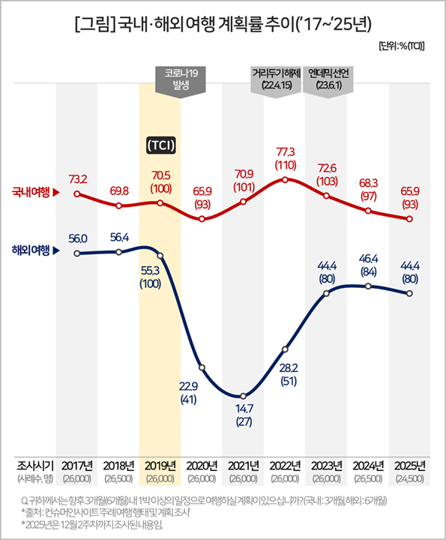

#국내여행 계획률

○ ’25년도 ‘향후 3개월 이내 국내 숙박여행 계획을 갖고 있다’는 비율은 65.9%(TCI 93)로 ’19년(70.5%) 수준에 미치지 못하고 있으며, 여행이 가장 어려웠던 ‘20년(코로나 발생 연도)과 같은 수준에 그쳤다. ‘22년 사회적 거리두기 해제로 최고점(77.3%, TCI 110)을 찍은 후 3년 연속 큰 폭으로 하락해 다시 최저점에 달했으며, ‘26년에는 더 낮아질 가능성이 커 보인다. 국내여행 시장은 전례 없는 수준으로 어려워질 것으로 전망된다.
○ ’25년 초긴축 절약형 여행의 실현은 ‘근거리·단기간’ 전략으로 이루어졌다. 수도권이 가장 큰 신장 폭(TCI 117)을 보인 이유는 여행 소비자의 절반 이상이 수도권 거주자이기 때문이고, 이들이 먼 여행지로의 이동을 원하지 않기 때문이다.
○ 반면, 제주도는 ’21년 TCI 129로 급성장한 뒤 ’25년 TCI 64로 4년 사이에 반토막이 났다. 원거리·고비용 지역의 기피 성향에 악재가 더해졌기 때문이다. 예외적인 사건을 지나치게 일반화해 바가지·상도의 논란으로 번지고, 제주도 기피가 대세화 된 결과다(참고. '제주 갈 돈이면 일본 간다’. 폄훼보다 공감해야 문제 해결' ’25.04.10.).

#해외여행 계획률
○ ’25년 ‘6개월 이내 해외여행 계획률’은 44.4%로 ’19년(55.3%)의 80% 수준에 머물렀다. 팬데믹 국면에서 ’21년 14.7%(TCI 27)까지 내려갔다, ’23년 엔데믹 전환을 계기로 빠르게 반등했지만, 코로나 이전 고점에는 한참 미치지 못했다(TCI 80). ’24년 84로 상승했던 TCI는 ‘25년 80으로 다시 내려 앉았다. 현재 국내외 상황을 보면 ‘26년 해외여행의 증가를 예상케 하는 요소는 찾아보기 어렵다.
○ 해외여행 계획의 중심이 일본인 것은 변함없을 것이다. 점유율 30% 이상을 유지할 것으로 전망된다. 그러나 전체의 50%를 차지하는 중국과 동남아 시장의 변화는 예측이 극히 어렵다. 국가간 또는 국가내 분쟁과 갈등이 늘어날 가능성이 있고, 관광 정책을 갑자기 바꾸는 나라도 있을 수 있다. 유연하고 신속한 대응을 위한 시스템 마련이 절실하다.

■ 3. 국내·해외 여행비 지출 의향
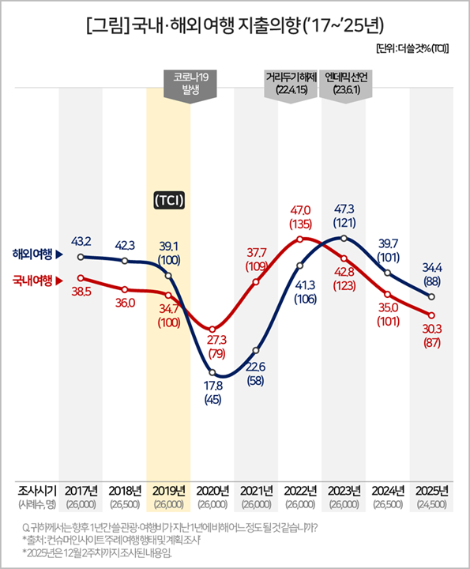

#국내여행비 지출 의향
○ 향후 1년간 국내 여행비를 지난 1년보다 ‘더 쓸 것’이라고 답한 비율은 ‘19년 34.7%(TCI 100)로 지난 몇 년간 계속 하락해 왔고, 그 주된 이유는 불경기와 물가 상승이었다. 코로나 직후 급락(TCI 79) 했다가 급상승해 ‘22년 TCI 135까지 오르며 보복소비라는 말을 만들기도 했다. 그러나 이후 3년간 ‘25년 TCI 87(30.3%)로 48포인트(16.7%p) 추락해 코로나 전보다 낮은 수준으로 내려갔다.
○ 지난 3년간의 하락세를 보면 ‘26년도 추가 하락이 거의 확실하다. 국내여행 산업이 뿌리 채 흔들리고 있다. 여행은 ‘늘리고 싶은 지출 1위’에서 ‘억제해야 할 소비 1위’로 전락했다. 회생 대책이 필요하다(참고. '여가활동 관심, 여행-운동하기 줄고 운동 구경 늘어' ’25.08.19).
#해외여행비 지출 의향

○ 해외여행은 ‘20~’21년 봉쇄기를 거친 뒤 국내여행 보다 1년 정도 늦은 ‘23년 6월 본격적인 회복을 알렸다. 그러나 억눌린 수요가 폭발할 것이라는 기대와는 달리 ’23년 TCI 121(47.3%)로 정점을 찍고 ’24년 TCI 101(39.7%)로 내려선 데 이어 ’25년에는 TCI 88(34.4%)까지 추가 하락했다. 국내여행 보다는 높은 의향(약 4~5%p)을 보이고 있지만, 1년 정도 차이를 두고 거의 같은 추이로 뒤따라 가고 있다. 해외여행 지출의향 역시 급속도로 추락하고 있다.
○ 한때 ‘제주도 갈 돈이면 일본 간다’는 말이 유행했고, 심지어 ‘강원도 갈 돈이면 베트남 간다’는 말이 나오기도 했다. 환율과 물가를 감안하면 그만한 가치가 있을 수도 있겠다는 공감에서 나온 이야기다. 그러나 최근의 현실은 이와 큰 거리가 있다. 환율은 과거 보다 훨씬 더 큰 예산을 요구한다. 감당하기 어려운 만큼 해외여행은 멀어지게 될 것이다.

■ 4. 국내·해외 여행 경험률
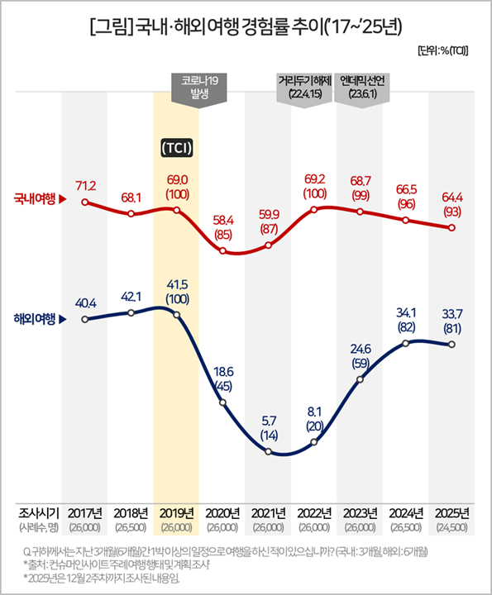

#국내 숙박여행 경험률
○ ‘지난 3개월 내 국내 숙박여행 경험’은 ’19년 69.0%(TCI 100)를 기준으로 코로나 이후 2년간 50%대에 머물렀다가 ’22년 69.2%(TCI 100)로 한 차례 회복했다. 그러나 이후 상승이 이어지지 못하고 ’23년 68.7% → ’24년 66.5% → ’25년 64.4%로 3년 연속 완만한 하락 흐름이 지속되고 있으며, TCI도 ’23년 99 → ’24년 96 → ’25년 93으로 내려왔다.
○ 이는 코로나 이후 반등 효과는 급속도로 소진되고 국내여행이 ‘회복’에서 ‘축소·조정’으로 넘어간 결과다. 고물가·생활비 부담이 누적되면서 ‘짧은 여행’조차 줄이는 행태가 나타나는 것으로 해석된다.

#해외여행 경험률

○ ‘지난 6개월 내 해외여행 경험률’은 엔데믹 선언 이후 재개되며 ’23년 24.6%(TCI 59)→’24년 34.1%(TCI 82)로 빠르게 회복했지만, ’25년 상승 흐름을 이어가지 못하고 하락세로 돌아서 33.7%(TCI 81)에 그쳤다.
○ ’24~’25년 계획률이 둔화된 흐름과 맞물려 실제 수요도 보합 또는 미세 조정에 가까웠다. 팬데믹 기간 저점 대비 회복은 유지되고 있으나, 환율·물가 부담과 국제 정세 변수가 겹치며 코로나 이전 수준의 회복은 당분간 어려울 것으로 보인다.
○ 방문 지역은 아시아 중심으로 굳어졌다. 아시아 비중은 ’19년 75.8%에서 ’24년 81.5%로 높아진 뒤, ’25년에도 80.2%로 소폭 낮아졌으나 ‘23년 이후 80% 내외의 높은 수준을 유지했다. 코로나 이후 해외여행 시장 회복은 장거리보다 단거리·근거리 중심으로 진행되었음을 알 수 있다. 한편 한국관광통계(한국관광공사)에 따르면 국민 해외관광객 수는 이미 코로나 직전인 ‘19년 수준을 넘어선 것으로 평가되나, ‘19년 3분기의 비정상성(No Japan 효과)은 반영되지 않았다. 여행 경험률과 출국자 수 통계의 차이는 소비 양극화로 경험률에 자주 출국하는 소수의 횟수가 반영되지 않기 때문이다.
○ 아시아 국가별로 보면 일본이 33.3%로 최대 방문국 지위를 유지하며 ‘가장 현실적인 선택지’로 자리 잡았고, 베트남도 13.9%로 상위권을 지켰다. 반면 필리핀·태국 등 동남아는 약세가 나타났으며, 중국은 무비자 입국 허용 등 접근성 개선이 겹치며 ’24년 4.8%→’25년 8.1%로 상승해 떠오르는 선택지로의 존재감이 커졌다. 그러나 ‘25년에는 중국, 태국 등 주요 국가의 관광정책에 변화도 생기고, 국가내 또는 국가간 갈등으로 인한 불확실성이 커져 예상이 더욱 어려워졌다.

■ 5. 국내·해외 여행 비용
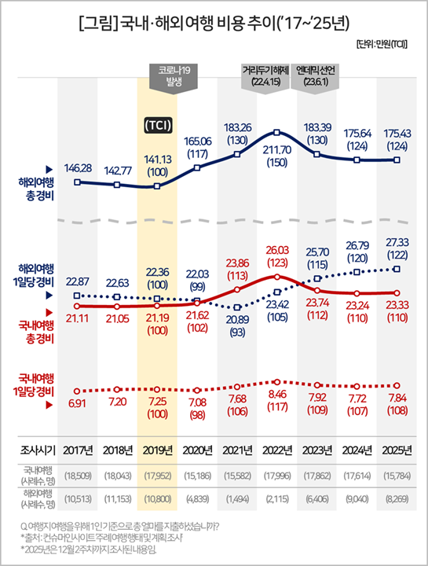

#국내 여행 비용

○ ’19년 국내 숙박여행의 총 경비는 21.19만원이었고, ’22년 제주도 선호 및 원거리·장기간 여행의 인기로 정점(26.03만원, TCI 123)을 찍은 뒤 ’25년 23.33만원(TCI 110)으로 내려왔다. ’25년은 전년(23.24만원)과 거의 변화가 없는데, 누적 물가 상승을 감안하면 실질 소비력은 크게 약화된 상태다.
○ 1일당 경비를 보면 국내여행자들이 얼마나 예산 절감에 진심이었는지가 그대로 드러난다. ‘23년부터 ‘25년까지 3년간의 여행 1일당 평균 지출 비용은 7.92만원(TCI 109)에서 7.84만원(TCI 108)으로 거의 변화가 없다. 3년간의 소비자물가지수(‘20년을 100이라 할 때, ‘23년 111.6→‘25년(추정치) 117.2)의 상승률을 보면 이들이 초긴축 여행을 해왔음을 알 수 있다. 이들은 ‘23만원으로 2박3일 여행하기’를 실천해 낸 것이다.
○ 올해 국내여행 비용은 ‘확대’가 아니라 ‘관리’로 정리된다. 식음료(35.7%) 비중은 늘고, 숙박비(27.6%)는 줄었으며, 체험·쇼핑은 여전히 적은 비용 내에서 관리되고 있다. 식음료 지출의 증가는 ‘식도락에 투자하기’보다는 예산 안배의 산물로 보인다. 비용 부담이 큰 고가의 숙박이나 체험관련 지출은 축소하고, 절감된 비용을 크게 인상된 식음료비에 사용한 결과로 풀이된다. 저예산으로 시작한 여행은 ‘긴축 지출’→‘실망스런 경험’→‘불만족’의 악순환을 피하기 어렵다(참고. '국내여행 초초긴축하고, 해외에서 플렉스하는 이유는?' ’25.04.22). 근거리· 대도시 중심의 여행으로 이행하는 주된 이유다.

#해외 여행 비용

○ 해외여행 평균 총 경비는 ‘22년 211.70만원으로 정점을 찍고, ‘23년 183.39만원, ’24년 175.64만원, ’25년 175.43만원으로 감소했다(TCI ‘22년 150→‘25년 124). 주된 이유는 해외여행 재개 초기 보복소비로 고지출을 감수하던 흐름이 완화되고, 단기간·저비용 중심의 아시아권 여행으로 쏠림이 심화된 영향으로 해석된다(참고. '해외여행지 점유율, 일본 줄고 중국 늘었다' ’25.09.25).
○ 이와 반대로 해외여행 1일당 평균 지출비용은 ‘23년 25.70만원, ‘24년 26.79만원, ‘25년 27.33만원(TCI 115, 120, 122)으로 계속 상승했다. 여행기간이 짧은 아시아 지역이 80% 이상으로 증가했음에도 불구하고 상승한 것은 실지출 경비가 더 크게 증가했음을 뜻한다. 결과적으로 ‘23년부터 2박3일 국내여행 총비용보다 더 큰 액수를 해외여행 1일 비용으로 지출하게 되었고 그 차이는 점점 더 커진다. 결과적으로 ‘25년은 해외여행 1회에 국내여행 7.5회에 달하는 비용을 지불했다. 경제 상황만을 보면 ‘26년도에 해외여행이 증가할 가능성은 크지 않다.

■ 6 국내·해외 여행 만족도
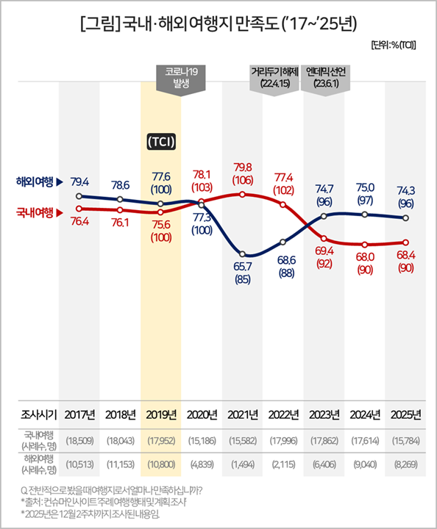

#국내 여행 만족도
○ 국내 여행에 대한 체감 만족률(‘19년 75.6%; TCI 100)은 ‘21년 최고치를 기록했다(79.8%, TCI 106). 해외여행이 사실상 불가능했고, 국내도 사회적 거리두기 등으로 자유롭지 못했던 시기다. 이후 해외여행 재개와 맞물려 국내여행 만족도는 급락해 ‘24년 이후 TCI 90에 머물고 있다. 만족도 하락은 초긴축 여행을 할 수밖에 없는 예산구조에서 나왔다. 소비자물가상승률이 매년 2.3~5.1%(‘22년 5.1%, ‘23년 3.6%, ‘24년 2.3%, ‘25년 2.5%)에 달하는 상황에서 늘지 않은 여행 예산으로 같은 수준의 만족도를 얻는 것은 불가능하다.
○ 여행만족도 평가의 중심은 가격 대비 가치다. 가성비가 구입한 제품이나 서비스에 대한 만족이라면, 가심비는 내 기대에 대비한 만족이다. 초긴축 여행에서의 평가는 가심비 중심이 되고, 주관적인 가심비는 맞추기 훨씬 어렵다. 상품이나 서비스 품질을 초긴축 지출에 맞추는 것은 결코 쉽지 않다. 여행비 지출이 늘어나지 않는 한 만족도 개선은 어려울 것이다.

#해외 여행 만족도

○ 해외여행의 만족률(‘19년 77.6%; TCI 100)은 코로나19로 전세계 여행 인프라가 붕괴 수준으로 악화되었던 ‘21~’22년 TCI 85-88 수준으로 낮아졌다. 해외여행이 재개되기 시작한 ‘23년 이후에는 계속 TCI 96-97을 유지하고 있다. 국내여행과 달리 2배 이상의 기간, 7배에 달하는 비용을 지불한 행사에 대한 가치 판단 기준은 객관적인 가성비로 평가될 것이다. 구입한 상품이나 서비스가 그만한 가치가 있는지를 보다 객관적으로 볼 수 있다. 시간적·경제적으로 여유 있는 소비자는 평가에도 여유가 있기 마련이다. 해외여행의 만족도 우위는 계속될 것으로 보인다.
○ 이 격차는 ‘비용 대비 만족’의 구조적 차이에서 나온다. 해외여행은 높은 비용을 상쇄할 만큼 비일상성·차별적 경험·기억 가치가 분명해 ‘고비용-높은 만족’의 연결이 비교적 용이하다. 반면 국내여행은 비용 부담이 큰 상태에서 ‘큰 투자-작은 효과’로 받아들이게 될 가능성이 크고, 이는 불만족으로 귀결될 수 있다(참고. '여행 소비자, 왜 국내 외면하고 해외로 가나' 25.03.25). 결과적으로 ‘고 투자-고 만족’, ‘저 투자-저 만족’의 결말이 계속될 가능성이 크다.

이 결과는 컨슈머인사이트 소비자동향연구소가 매년 수행하는 ‘주례 여행소비자 행태 및 계획 조사’를 바탕으로 작성됐습니다. 매년 업데이트되는 조사 결과와 분석 리포트는 www.consumerinsight.co.kr/leisure-travel/에서 볼 수 있으며, 2017-2025년 조사 결과를 요약한 자료도 다운로드 받을 수 있습니다. (리포트 다운로드 받기)

For-more-Information
김민화 컨슈머인사이트 연구위원/Ph.D | kimmh@consumerinsight.kr | 02)6004-7643

